DOCUMENTAZIONE TECNICA — WEB APP

1. Titolo del Progetto
Cocktail Débâcle
Find the best places to drink your favorites cocktails
- Francesco Donati
- Giovanni Morelli

2. Introduzione
Obiettivo del documento.
Descrizione generale della finalità di questo elaborato

3. Panoramica della Web App
3.1 Funzionalità principali
- 1. Account & Privacy
- Registrazione e Login tramite credenziali tradizionali (username, email, password)
- Accesso tramite Google OAuth
- Modifica dati del profilo
- Raccolta e revoca in qualunque momento di:
trattamento dati personali
ricezione di suggerimenti basati sulla profilazione
- Profilo utente con: cocktail preferiti, cocktail personalizzati, recensioni rilasciate
- Possibilità di consultare profili pubblici di altri utenti

- 2. Catalogo cocktail
- Ricerca avanzata con filtri per categoria, ingredienti, alcolico ecc.
- Ordinamento per nome, popolarità o numero di recensioni
- Scheda cocktail con ingredienti, dosi, metodo di preparazione
- Pulsante “Aggiungi ai preferiti”
- Creazione e pubblicazione di cocktail personalizzati, con foto

- 3. Raccomandazioni intelligenti & profilazione
- Suggerimenti dinamici basati su: ingredienti ricorrenti nei cocktail preferiti
- Trend di popolarità globale

- 4. Localizzazione & Locali
- Rilevamento posizione client
- Si appoggiano su API Google Maps:
Ricerca locali
Suggerimenti locali “vicino a me”

- 5. Metadati cocktal-locali
- Per un locale: elenco dei cocktail recensiti con numero recensioni e voto medio
- Per un cocktail: elenco dei locali più vicini che hanno recensioni di quel cocktail con numero recensioni e voto medio

- 6. Recensioni
- Visualizzazioni recensioni di un cocktail in un determinato locale
- Creare, modificare o eliminare le proprie recensioni
3.2 Use Case principali
- Utente unlogged
- Ricerca dei cocktail
- Ricerca di locali
- Visualizzazione delle recensioni
- Visualizzazione dei profili
- Utente logged
- Gestione dei consensi
- Aggiungere un cocktail ai preferiti
- Ricevere suggerimenti sui cocktail
- Creazione di cocktail personalizzati
- Aggiungere o modificare recensioni di un cocktail in un locale

4. Architettura del Sistema
4.1 Architettura generale
Il sistema è containerizzato interamente tramite Docker Compose e organizzato all'interno di una rete bridge chiamata cocktail-net. L’architettura si basa su quattro macro-componenti:
- 1. Utente (Browser)
L’utente interagisce con il sistema tramite un browser, accedendo al servizio sulla porta HTTP 80. Tutte le richieste passano attraverso il reverse proxy NGINX, che funge da gateway per i container interni.

- 2. NGINX (Reverse Proxy)
Il container NGINX gestisce le richieste in ingresso e le smista ai rispettivi container:
- / viene instradato al Frontend Angular (porta 4200)
- /api/ viene instradato al Backend ASP.NET Core (porta 5000)
- /uploads/ serve file statici dal file system condiviso (wwwroot)

- 3. Container Applicativi (Frontend e Backend)
Frontend Angular (porta 4200): gestisce la UI dell’utente e invia richieste HTTP al backend.
Backend ASP.NET Core (porta 5000): fornisce API RESTful, gestisce autenticazione, accesso ai dati e comunicazione con servizi esterni.
Il backend accede:
- al file system condiviso (wwwroot) per la gestione degli upload statici
- al database SQL Server
- alle API esterne di Google per:
- Autenticazione (Google Auth)
- Servizi geolocalizzati (Google Maps)

- 4. Database Layer
Il backend si connette a SQL Server (porta 1433) per la persistenza dei dati.
I dati sono memorizzati in un volume dedicato Docker, separato dalla logica applicativa.

- 5. Servizi Esterni
Google Auth API: utilizzata per autenticazione OAuth via Google.
Google Maps API: usata per ottenere dati geolocalizzati e informazioni sui locali.
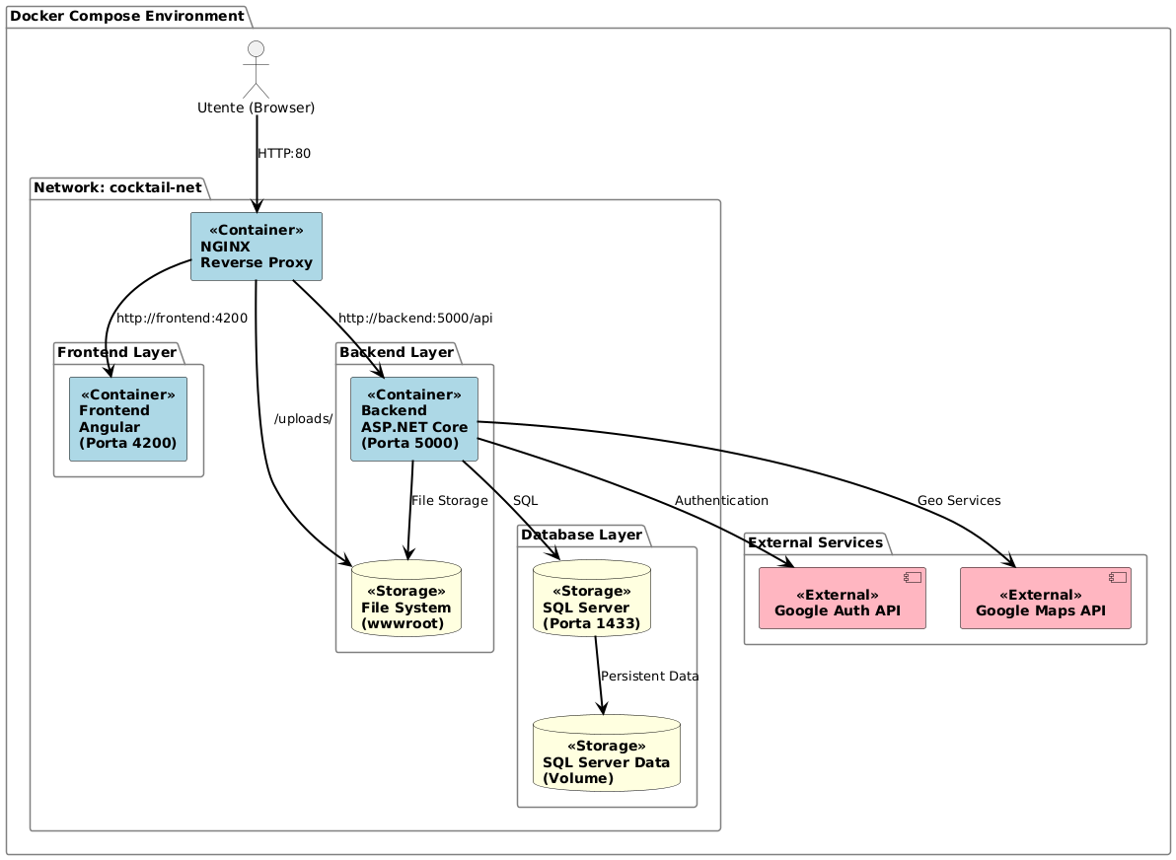
4.2 Componenti principali
- Frontend
- Backend
- API

5. Tecnologie Utilizzate
Tabella: Componente | Linguaggio / Framework | Versione | Note

6. Requisiti Tecnici e Non Funzionali

6.1 Requisiti minimi
Descrizione

6.2 Sicurezza
Descrizione

6.3 Scalabilità
Descrizione

7. Roadmap e Ruoli del Team

7.1 Roadmap sintetica
Descrizione

7.2 Ruoli e responsabilità
Descrizione

8. Note Finali e Allegati
- Link al repository Git per la condivisione dei sorgenti
- Link al video di presentazione della webapp in esecuzione (max. 3 minuti)
- Eventuale ambiente di staging

